Развитие функциональной грамотности на уроках гуманитарного цикла в начальной школе с помощью технологии шестиугольного обучения

Т.Р. Тищенко
МОУ гимназия №87,
г. Краснодар Российская Федерация
t.abitowa@rambler.ru

Осенью 2023 года я взяла первый класс и очень скоро обнаружила, что мои новые ученики массово отличаются от предыдущего набора. У подавляющего большинства ребят наблюдается сокращение концентрации внимания, затруднение осознанности текстовой информации, гиперподвижность и неумение договариваться со сверстниками. Клиповое мышление мешает им фокусироваться и воспринимать большие объёмы информации, а недостаток интерактива и комбинации форматов на уроках приводит к тому, что они быстро теряют интерес.

Решение этой проблемы я стала искать в мультимодальном обучении, сочетающем разные форматы взаимодействия с информацией: разбор конкретных примеров из реальной жизни, групповые задания, мультимедийные исследовательские проекты и образовательные игры. Но самым простым и удобным для меня решением стало применение технологии шестиугольного обучения.

Методика шестиугольного обучения – это прежде всего технология развития критического мышления, способствующая реализации системно-деятельностного подхода в образовательном процессе. Цель – процесс – результат.

Саму методику придумал английский педагог-практик Рассел Тарр. Российским педагогам о шестиугольном обучении рассказал в январе 2018 года кандидат исторических наук, руководитель научно-исследовательского центра
внедрения информационно-образовательных технологий при Армавирской
государственной педагогической академии Георгий Аствацатуров в своей статье «Шестиугольное обучение как образовательная технология».

Для создания шестиугольников, есть специальный генератор на класстулс.нет.
Вводится тема, инструкция, необходимые понятия, картинки или пустые шестиугольники для самостоятельного заполнения. Полученный документ скачивается, разрезается и используется на уроках определенной тематики.

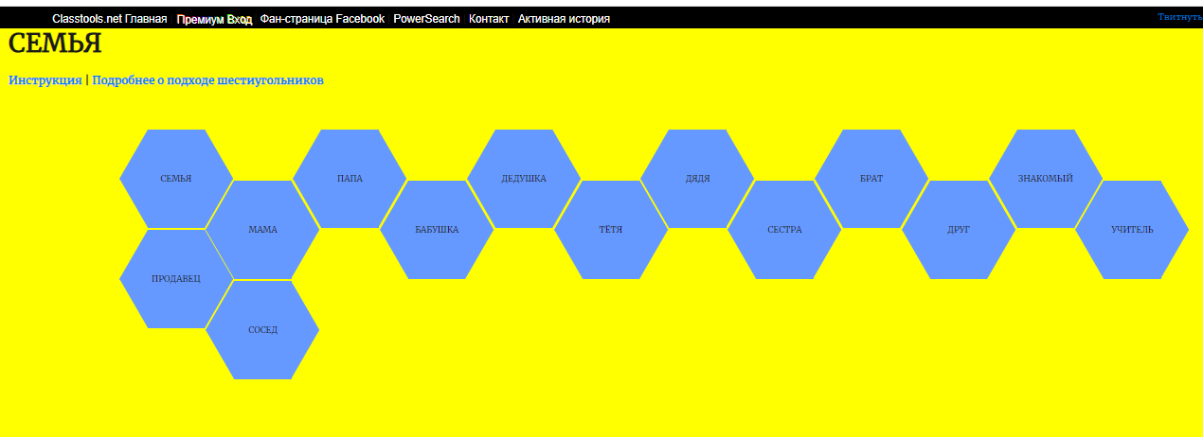

Так как у меня первый класс, то мы только знакомимся с данной методикой. Я готовлю для уроков заготовки большого формата, чтобы весь класс мог принимать участие в процессе создания проекта.

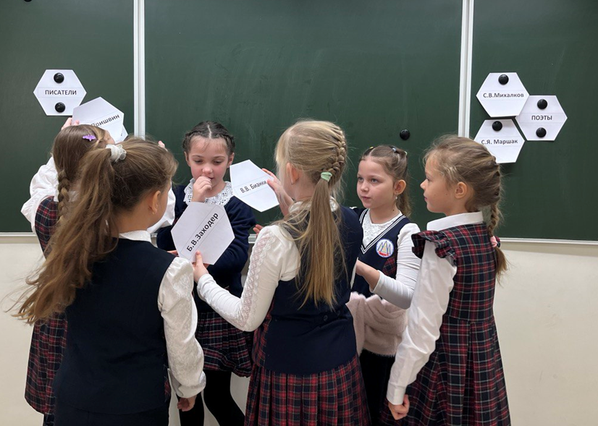
Метод шестиугольного обучения позволяет:
- увидеть результат своей работы,
- применить знания в новых условиях,
- формировать навыки работы с информацией,
- пробудить исследовательскую и творческую активность,
- осмыслить и обобщить знания.

В этом году я провела 2 открытых урока по окружающему миру у учеников третьих классах. Данная методика оправдала себя несмотря на то, что учащиеся столкнулись с подобным методом работы впервые.
Все шестиугольники соединяются благодаря определённым связям.
Они могут быть окрашены в цвет и иметь не только текстовое содержание, но и образ, картинку, фотографию, а также быть заполненными учащимися частично или самостоятельно.

